数字通信调制信号的数值仿真和匹配滤波报告

刘正浩 2019270103005

1.数字通信系统发送信号模型及数值仿真

经过理论计算，该系统的平均比特能量为1，实际计算为 $\frac{2×128}{2×128}=1$，理论计算与实际一致。

*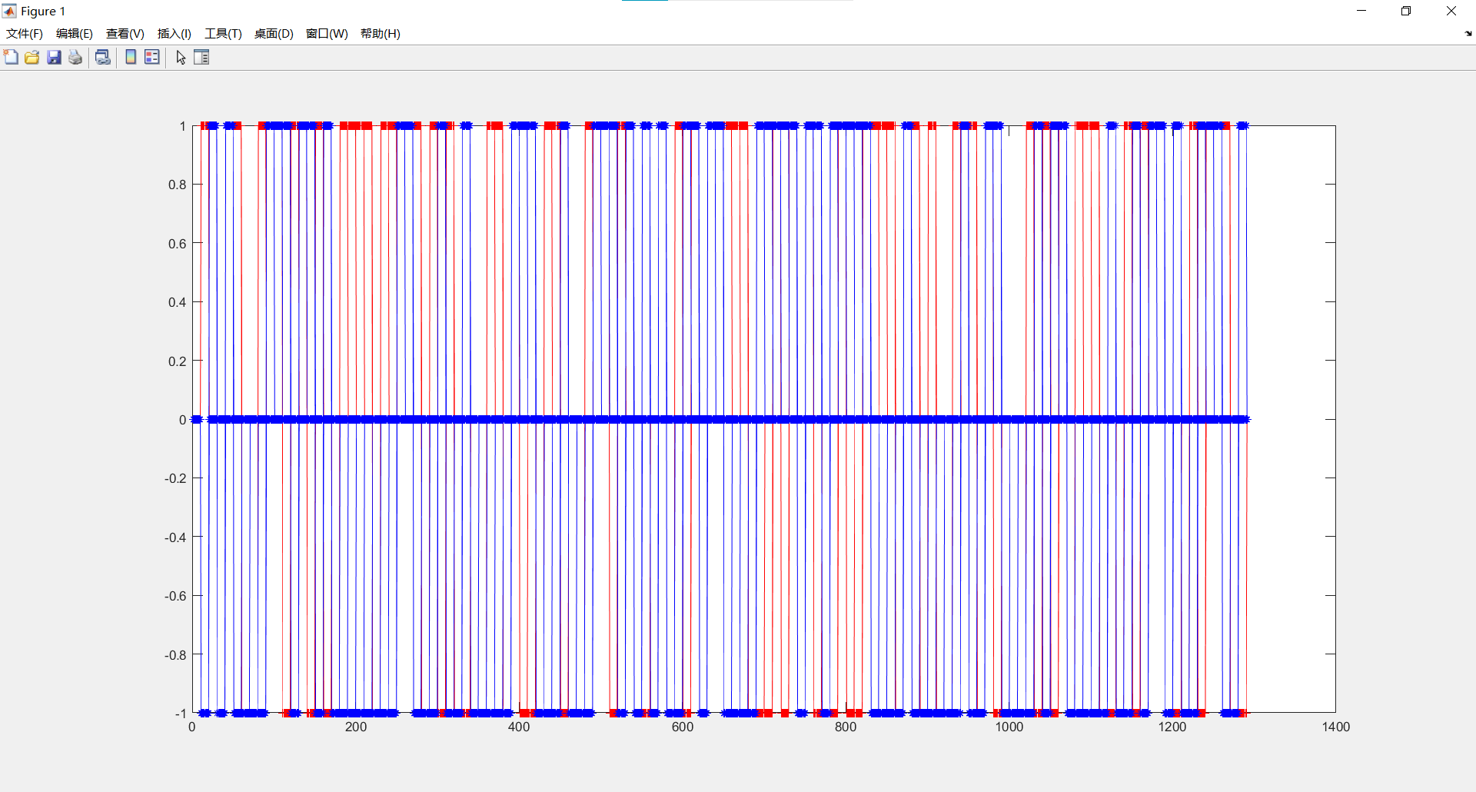*以下为产生的随机信号实部和虚部的图像：

图表 1 信号实部（红色）与虚部（蓝色）

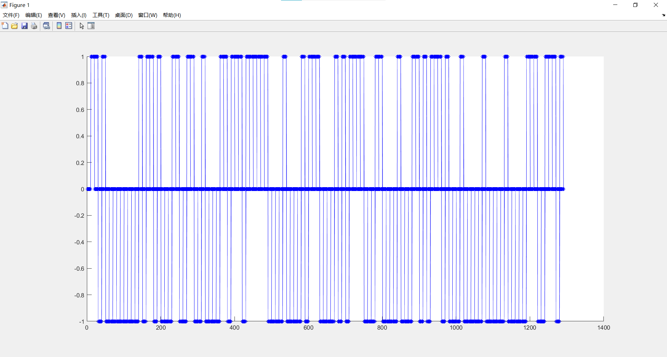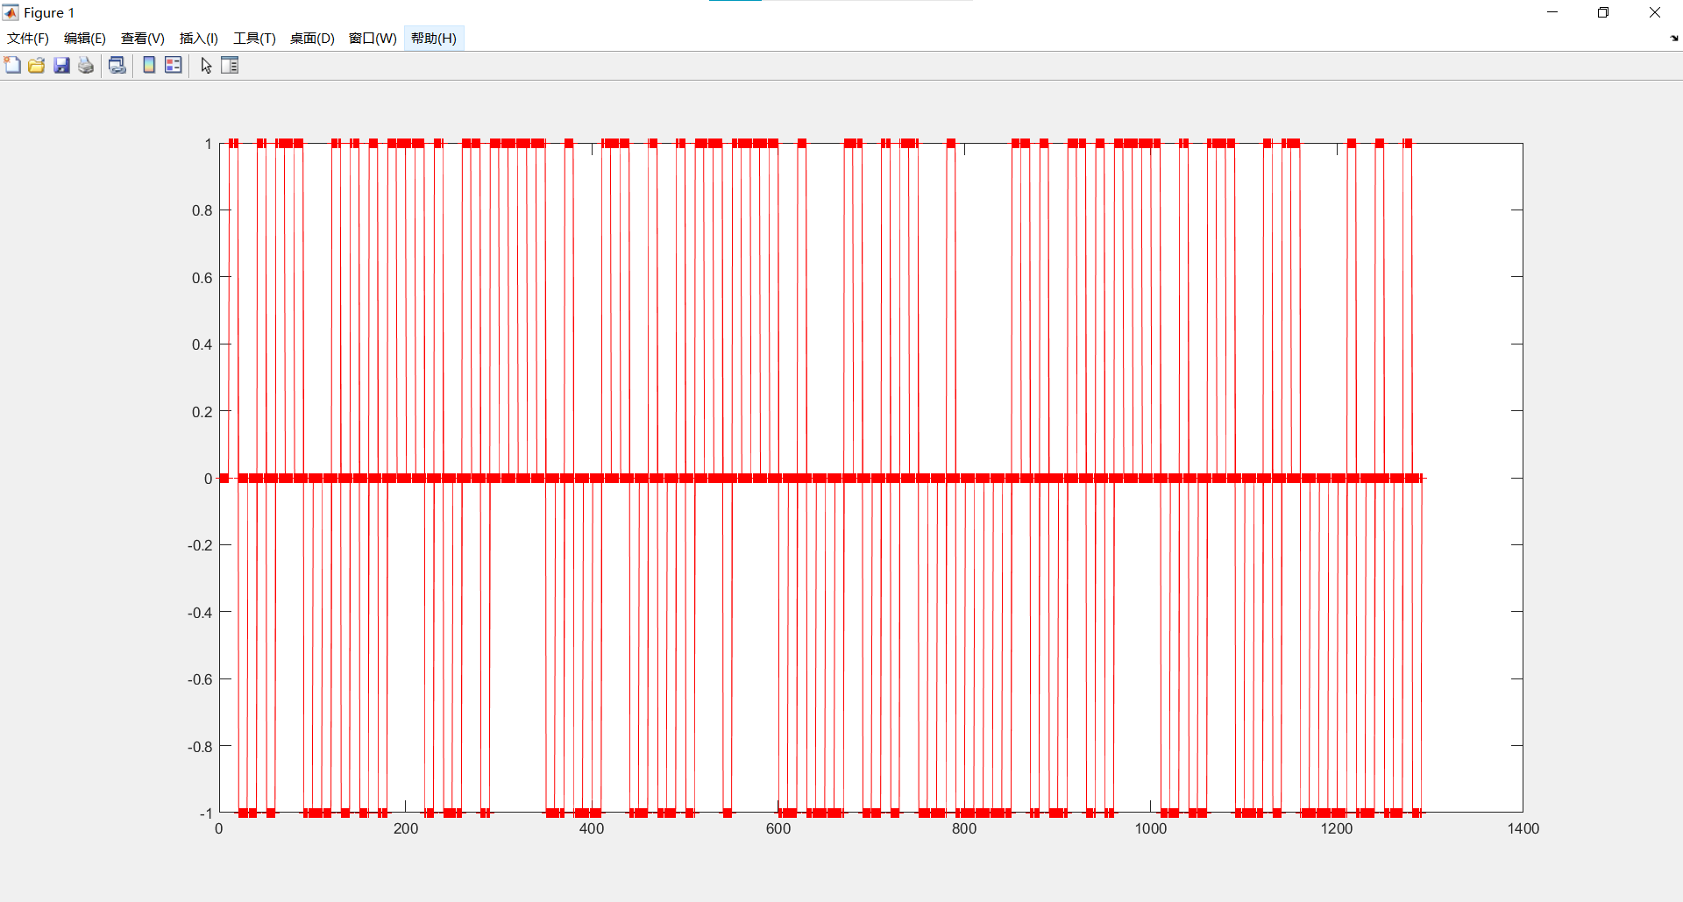

图表 2 实部

图表 3 虚部

2. 加性高斯白噪声信道模型及仿真

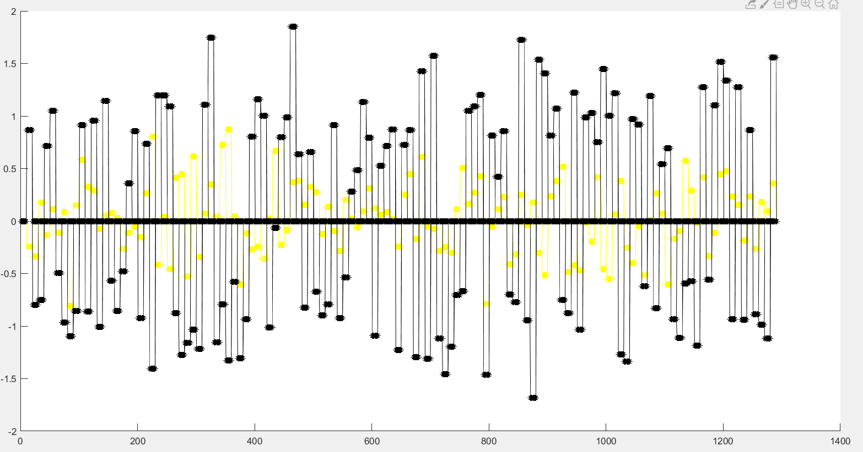

图表 4 实部噪音（黄色）与虚部噪音（黑色）

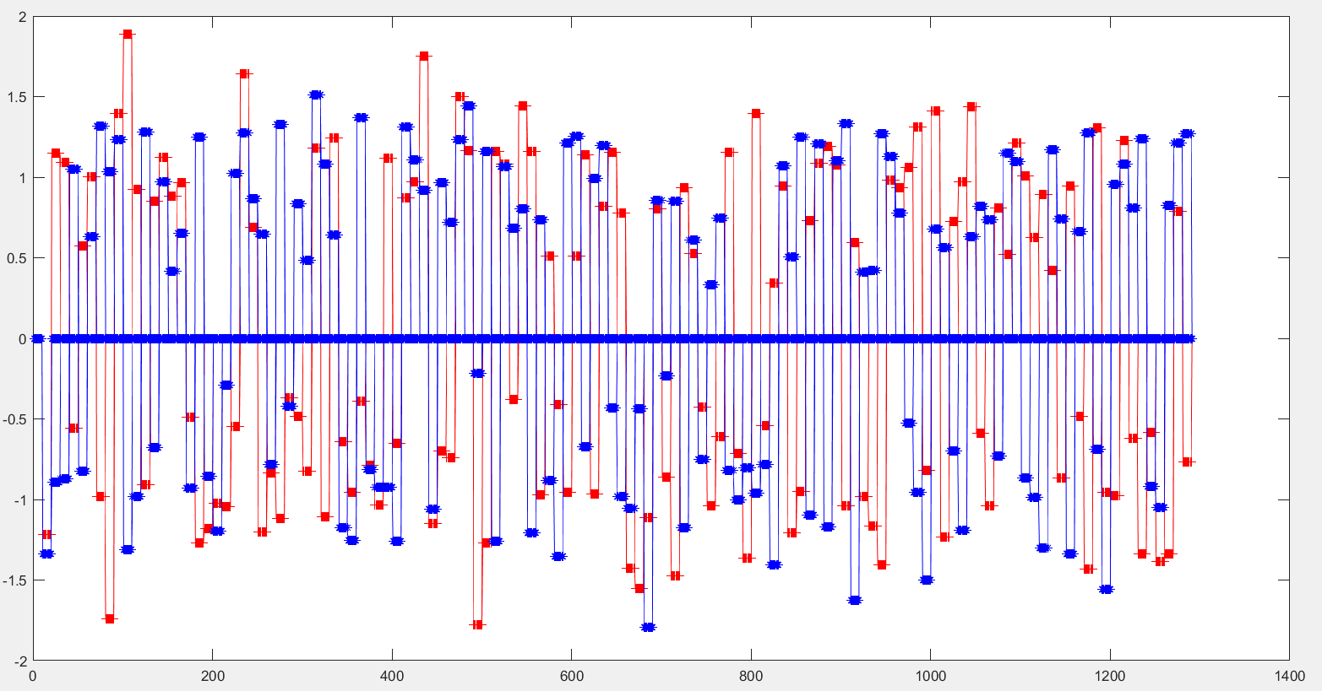

图表 5 信号实部（红色）与虚部（蓝色）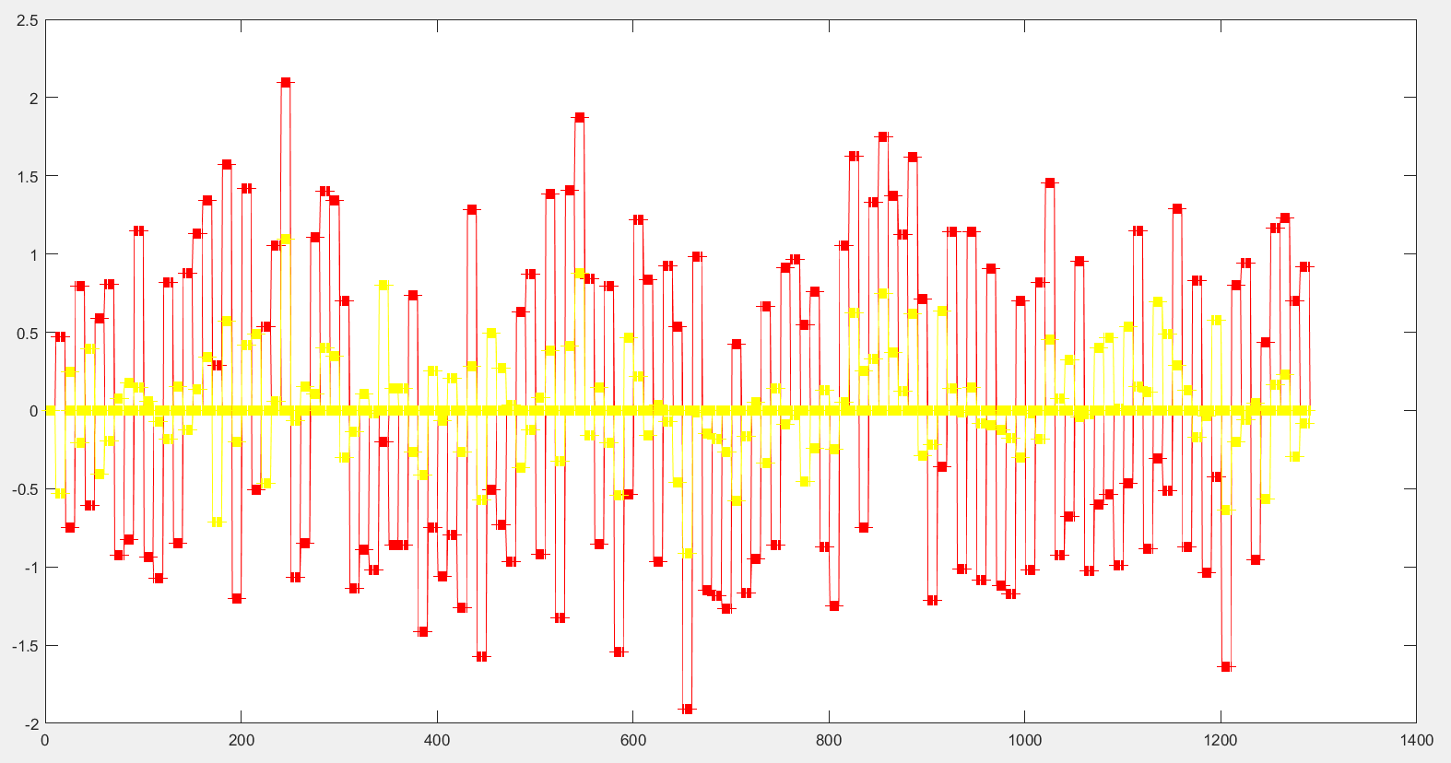

图表 6 实部信号（红色）与实部噪音（黄色）

3. 接收信号匹配滤波及符号判决

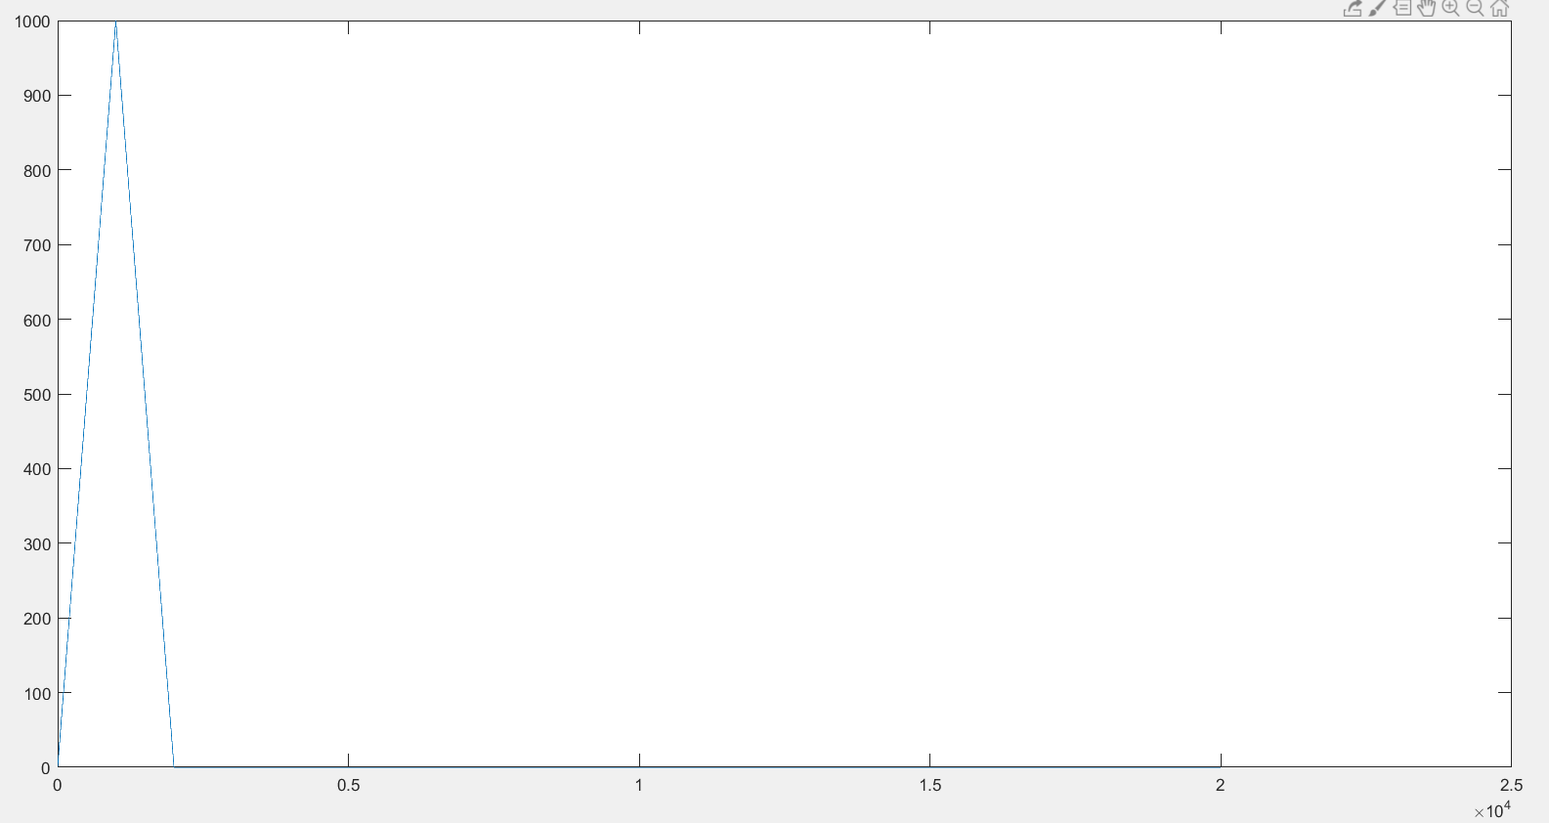

图表 7 g(t)通过匹配滤波后的输出

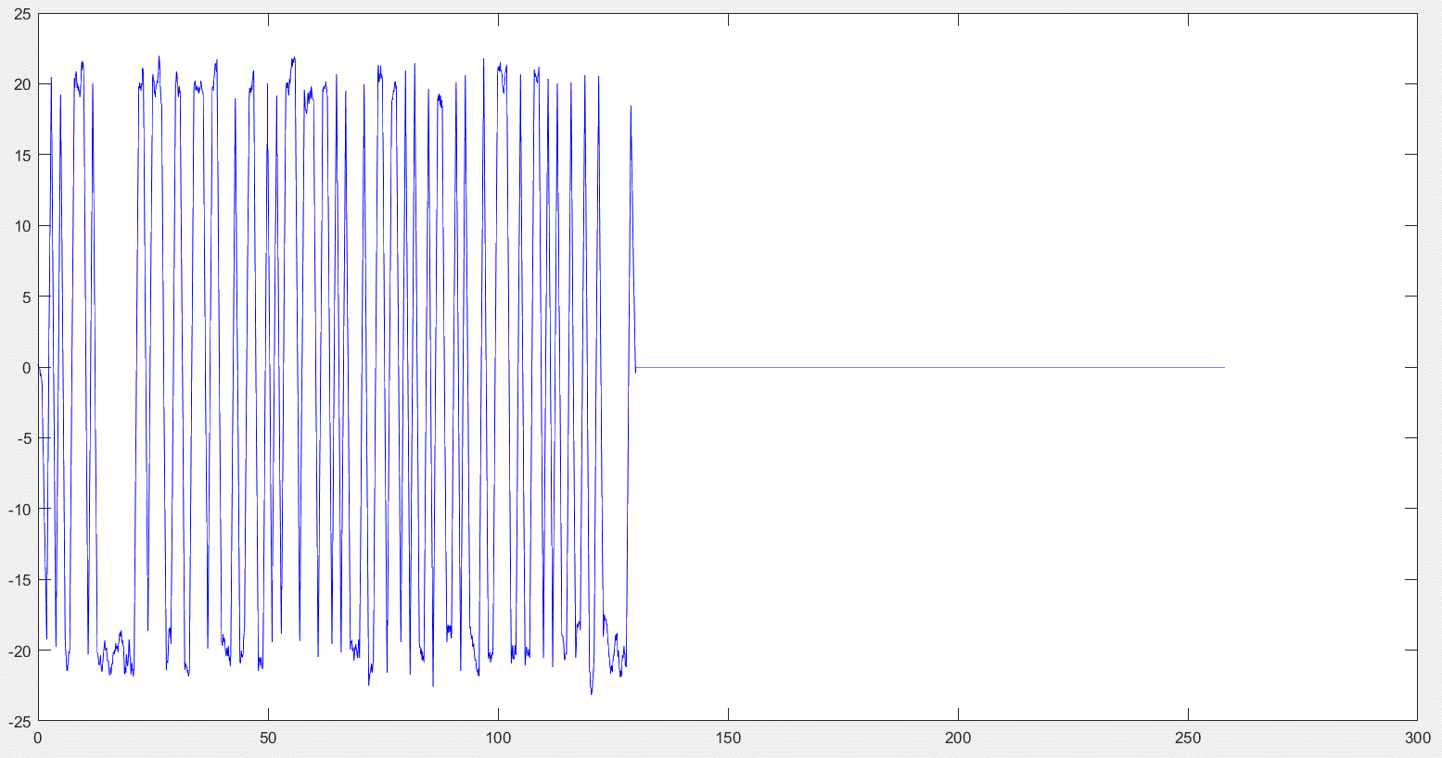

图表 8 输出信号匹配滤波后的z(t)

4.符号错误概率仿真

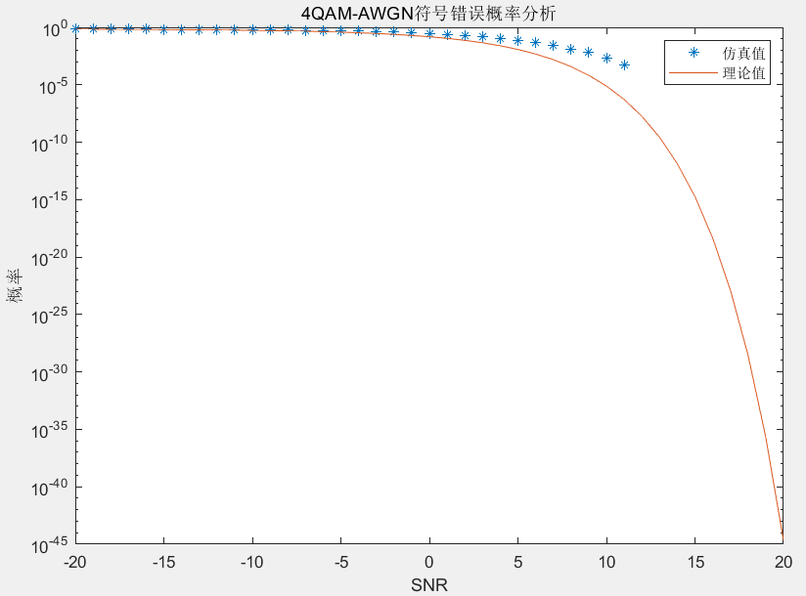

图表 9 4QAM理论与仿真符号错误概率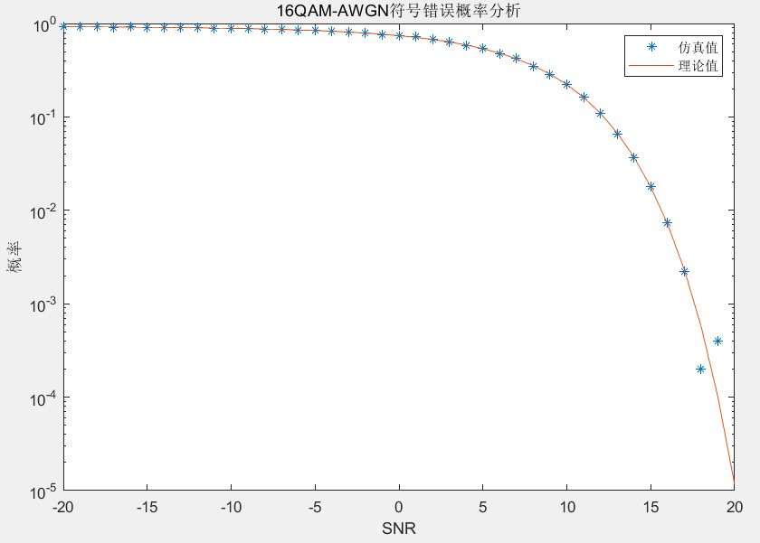

图表 10 16QAM理论与仿真错误概率

5.符号错误概率的特点

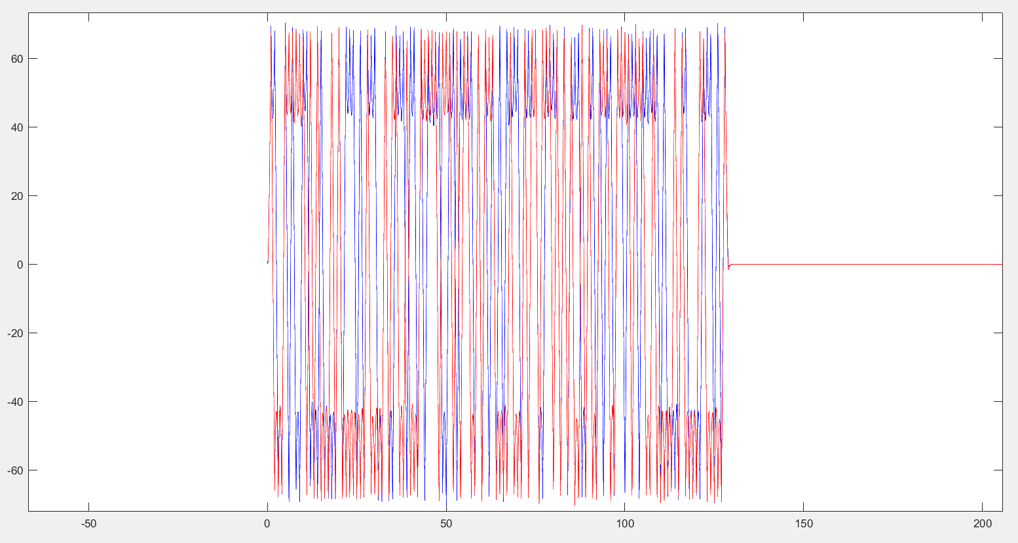

图表 11 g(t)经过传输后的图像（实部蓝色，虚部红色）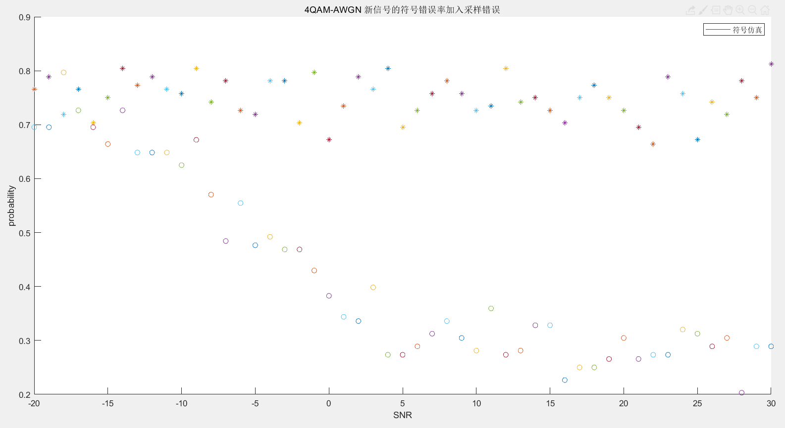

图表 12 采样错误与正确的符号错误概率

从图中可以看出，在采样错误的情况下，符号错误概率并不会像采样正确的情况那样随着SNR的升高而降低，而是一直保持在比较高的水平。